# 接口信息上报HTTP接口

|  |  |  |  |
| --- | --- | --- | --- |
| 作者 | 日期 | 版本号 | 说明 |
| 黄胜01 | 2010-06-25 | Version 0.1 | 初稿 |

目录

接口信息上报HTTP接口 1

接口介绍 1

适用范围 1

接口地址 1

参数说明 2

必填字段 2

可选字段 2

调用实例 2

测试方法 3

## 接口介绍

本接口为提供给UC&OA部门，接收接口相应日志数据，根据接口的运行信息如接口响应时间、执行次数做报警规则，在有异常时能第一时间发现问题，并定位问题所在，以便为其提供7*24小时报警

## 适用范围

HTTP接口适用于平台非（LINUX+PHP）的业务提交数据，且提交数据机器需要有外网（能连接api.monitor.sdo.com域名）

## 接口地址

http://api.monitor.sdo.com/log_report.php?apiname=function_name&remote_ip=10.150.10.21&response_time=0.0876&execute_times=10&status=ok

## 参数说明

### 必填字段

|  |  |  |  |
| --- | --- | --- | --- |
| 字段名 | 字段描述 | 字段类型 | 说明 |
| Apiname | 接口名 | Varchar(30) | 调用接口名 |
| Remote_ip | 接口所在服务器 | Varchar(30) | 调用的接口连接的服务器IP，如必要，可带端口 |
| Response_time | 接口响应时间 | FLOAT | 接口响应时间，浮点型 |
| Execute_times | 接口执行次数 | UNSIGNED INT(10) | 接口执行的次数，必须大于0 |
| Status | 接口返回状态 | VARCHAR(10) | 返回状态，如OK、WARN、ERROR、FATAL |

### 可选字段

|  |  |  |  |
| --- | --- | --- | --- |
| Happen_time | 接口被调用的时刻 | DATETIME | 接口运行的时间，如不填，则以服务器接收到的数据的时间以准。  Datetime格式，如2010-6-23 12:13:14 |
| Msg | 接口相关消息 | VARCHAR(120) | 接口运行的相关信息，如接口产生的错误信息等 |

## 调用实例

1、在浏览器中调用相应机房的接口地址即可；

2、在程序中可设置好各字段值后发送相应url的请求。

## 测试方法

1. 确认能访问api.monitor.sdo.com；
2. 数据提交后在统一监控平台（[http://114.80.135.16/](http://114.80.135.16/public/index.php)）的统计测试中的“http异常上报接口”中可查询数据正确与否；

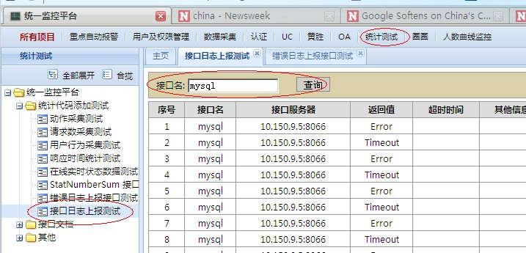

1. 如果测试过程中出现服务器无法访问或数据没有接收到或数据有错误，可随时联系监控部（黄胜01）